1.
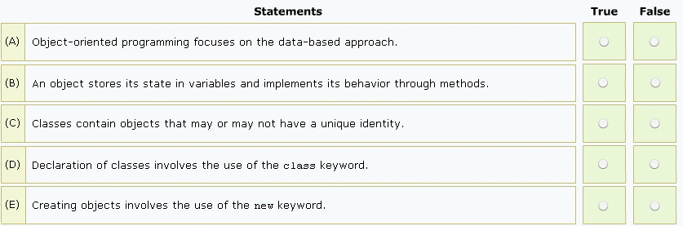
- lập trình hướng đối tượng tập trung vào cách tiếp cận dựa trên dữ liệu
- Một đối tượng lưu trữ trạng thái của nó trong các biến và thực hiện các hành vi của nó thông qua các phương thức.
- Các lớp chứa các đối tượng có thể có hoặc không có một danh tính duy nhất.
- Khai báo các lớp liên quan đến việc sử dụng từ khóa lớp
2.
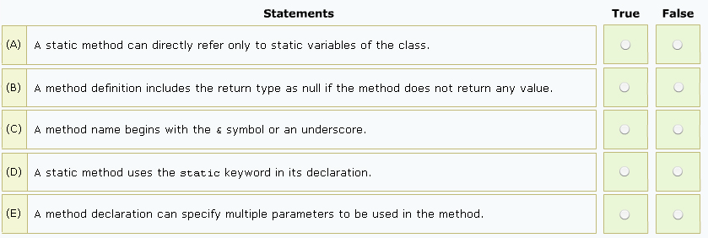
3.
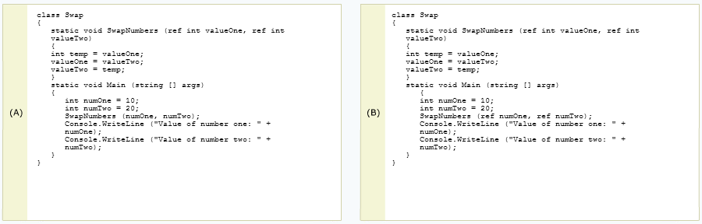
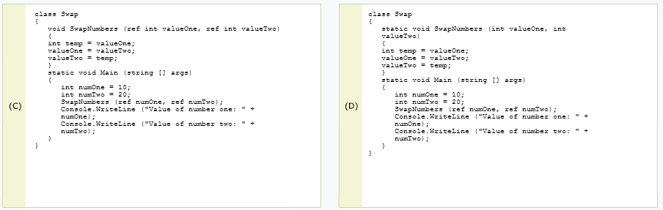
4.
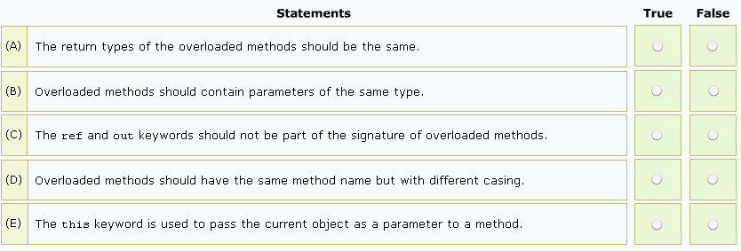
5
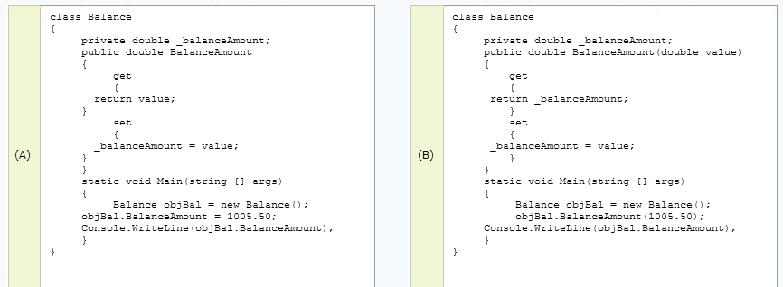

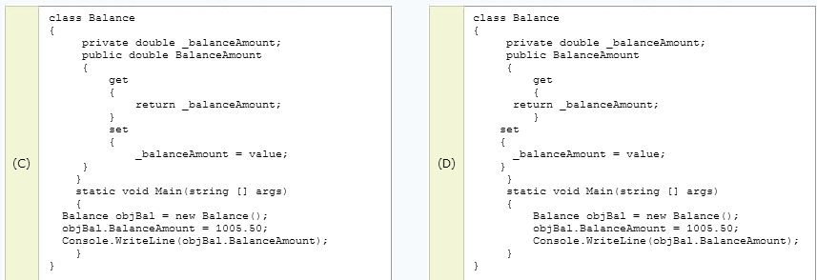
6.
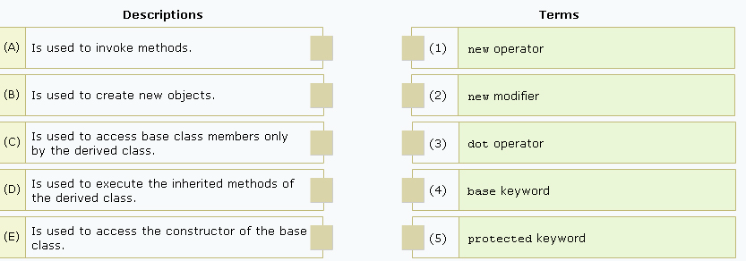
7.
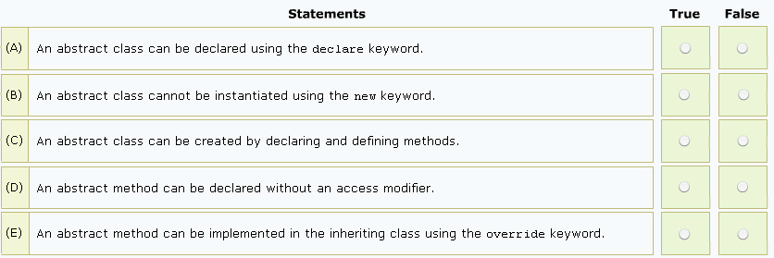
8.
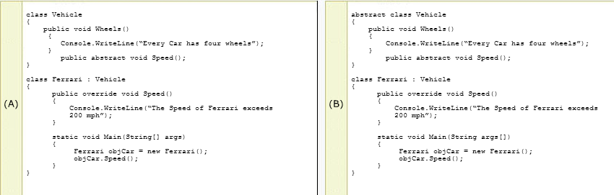
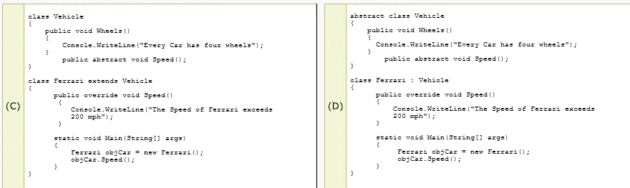
9.
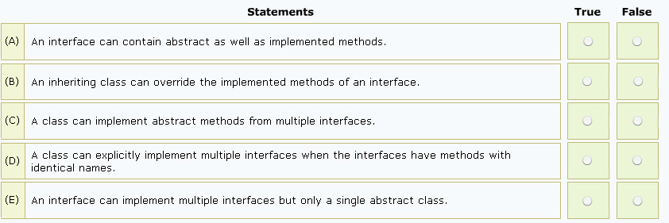
10.
